TALLER No

NOMBRE DEL TALLER: | Nomenclatura Química

- ÁREA: | Química
- DOCENTE: | Edison Arias
- GRUPO: | 10-A
- FECHA: | Julio-Agosto

FASE DE PLANEACIÓN O PREPARACIÓN
COMPETENCIA:
Comprende las relaciones entre las propiedades y estructura de la materia con la formación de iones y moléculas
EVIDENCIA DE APRENDIZAJE:
Aplicar correctamente las reglas de la IUPAC para la nomenclatura de compuestos inorgánicos. Nombrar correctamente óxidos, hidruros, ácidos, sales y bases. Identificar y nombrar aniones y cationes. Escribir correctamente la fórmula química a partir del nombre del compuesto y viceversa.
FASE DE EJECUCIÓN O DESARROLLO
INSTRUCCIONES:
Hacer lectura crítica, escribir conceptos fundamentales, resolver los ejemplos y luego las actividades de aprendizaje.
TEORÍA: Nomenclatura Química

Las fórmulas indican la composición molecular de las sustancias, mediante la yuxtaposición de los símbolos de los elementos constituyentes. Para indicar el número de átomos presentes de cada elemento integrante de la molécula, se escribe tal cantidad como un subíndice al lado del correspondiente elemento. Por ejemplo, la fórmula del agua $H_{2}O$, indica que está constituida por dos átomos de hidrógeno y uno de oxígeno.

Las fórmulas químicas se clasifican en: fórmula empírica, fórmula estructural, fórmula electrónica y fórmula molecular.

La fórmula empírica llamada también fórmula mínima o condensada, indica la relación proporcional entre el número de átomos de cada elemento presentes en la molécula, sin que esta relación señale exactamente la cantidad de átomos. Esta fórmula se puede determinar a partir del porcentaje en peso correspondiente a cada elemento. Por ejemplo, $CH_{2}O$ corresponde a la fórmula empírica o mínima de la glucosa, pero su fórmula molecular es $C_{6}H_{12}O_{6}$ .

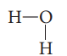
La fórmula estructural indica la proporción de átomos y la posición o estructura de la molécula. Por ejemplo, la fórmula para la molécula de agua es

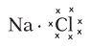
La fórmula electrónica (Lewis) indica los electrones de cada átomo y la unión o enlace que se presenta. Por ejemplo, la fórmula electrónica del cloruro de sodio es

La fórmula molecular muestra con exactitud la relación entre los átomos que forman la molécula. Es múltiplo de la fórmula empírica, por lo tanto, se puede determinar conociendo el peso molecular del compuesto y el peso de la fórmula mínima.

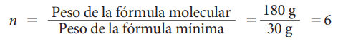
Por ejemplo, si el peso molecular de la glucosa $C_{6}H_{12}O_{6}$ es 180 g y el peso de la fórmula mínima $CH_{2}O$ es de 30 g, entonces,

Como la fórmula mínima es $CH_{2}O$, al multiplicarla por 6 da como resultado $C_{6}H_{12}O_{6}$ que es la fórmula molecular.

Valencia
Se denomina capa de valencia de un átomo a su capa más externa de electrones. Los electrones de esta capa reciben el nombre de electrones de valencia y determinan la capacidad que tienen los átomos para formar enlaces. Existen dos tipos de valencia:
Valencia iónica: es el número de electrones que un átomo gana o pierde al combinarse con otro átomo mediante un enlace iónico. Así, por ejemplo, cada átomo de calcio pierde dos electrones al formar enlaces iónicos, y por eso la valencia iónica del calcio es dos. Así mismo, cada átomo de oxígeno gana dos electrones al combinarse iónicamente con otro átomo, por lo tanto, su valencia iónica es dos.

Valencia covalente: es el número de electrones que un átomo comparte con otro al combinarse mediante un enlace covalente. Por ejemplo, cada átomo de carbono comparte cuatro electrones al formar enlaces covalentes con otros átomos, y por eso su valencia covalente es cuatro. Algunos elementos poseen más de un número de valencia, lo cual quiere decir que pueden formar más de un compuesto.

Número de oxidación: se conoce como número de oxidación de un elemento a la carga que posee un átomo de dicho elemento, cuando se encuentra en forma de ion.

Función química y grupo funcional
Se llama función química a un conjunto de compuestos o sustancias con características y comportamiento comunes. Las funciones químicas se describen a través de la identificación de grupos funcionales que las identifican. Un grupo funcional es un átomo o grupo de átomos que le confieren a los compuestos pertenecientes a una función química, sus propiedades principales.

En la química inorgánica las funciones más importantes son: óxido, ácido, base y sal. A continuación profundizaremos en cada una de ellas, centrándonos especialmente en los aspectos de nomenclatura de cada una de las funciones.

Función óxido
Los óxidos son compuestos inorgánicos binarios, es decir, constituidos por dos elementos, que resultan de la combinación entre el oxígeno y cualquier otro elemento. Por ejemplo, el cobre arde en presencia del oxígeno. Cuando el elemento unido al oxígeno es un metal, el compuesto se llama óxido básico, mientras que si se trata de un no metal, se le denomina óxido ácido.
Para nombrar este tipo de compuestos basta recordar las siguientes reglas:
El oxígeno en la gran mayoría de sus compuestos actúa con número de oxidación $2^{-}$.

En todo compuesto la suma algebraica de los números de oxidación de sus elementos debe ser igual a cero. Al nombrar o escribir las fórmulas de los óxidos se pueden presentar tres situaciones:

Elementos con un único número de oxidación: se incluyen en esta categoría los elementos de los grupos IA, IIA y IIIA. En este caso para expresar la fórmula del compuesto basta con escribir los símbolos de los elementos involucrados dejando un espacio entre ellos para anotar los subíndices numéricos que permiten equilibrar el número de cargas positivas y negativas del compuesto de tal manera que se cumpla la segunda regla
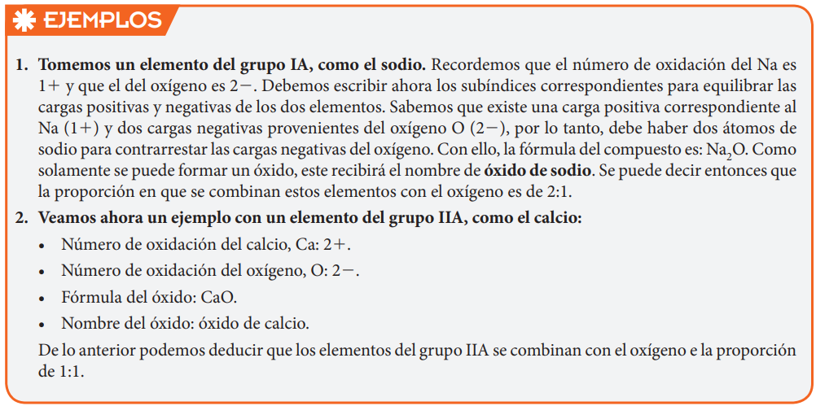

Elementos que presentan dos números de oxidación: en este caso, estos elementos pueden combinarse con el oxígeno para dar lugar a dos tipos de óxidos, con propiedades químicas y físicas propias y que de igual forma reciben nombres y fórmulas distintos. Dentro de la nomenclatura tradicional se emplean sufijos (terminaciones) que permiten diferenciar las dos clases de óxidos. Veamos el siguiente ejemplo:
El hierro es un elemento metálico que actúa con dos números de oxidación: $2+, 3+$ . Teniendo en cuenta que el número de oxidación del oxígeno es $2-$, las fórmulas para los respectivos óxidos serán: $FeO$ cuando el número de oxidación es $2+$ y $Fe_{2}O_{3}$ cuando el número de oxidación es $3+$. Nótese que en la primera fórmula la proporción es 1:1, mientras que en la segunda es 2:3. De esta manera las cargas positivas y negativas se equilibran y se cumple la segunda regla.
^1+
Para diferenciar el primer óxido del segundo se emplea el sufijo oso para el óxido formado con el menor número de oxidación ($2+$), e ico para el óxido formado con el mayor número de oxidación ($3+$). Los nombres serán entonces óxido ferroso ($FeO$) y óxido férrico ($Fe_{2}O_{3}$).

Otro ejemplo puede ser el cobre. Este elemento actúa con los números de oxidación $1+$y $2+$. El procedimiento es el mismo del caso anterior: números de oxidación del cobre: $Cu^{1+}$ y ${Cu}^{2+}$ y número de oxidación del oxígeno $O^{2-}$.
La fórmula de los óxidos es:$Cu_{2}O$ para el óxido formado cuando el cobre actúa con número de oxidación $1+$, y $CuO$ cuando el cobre actúa con número de oxidación $2+.$

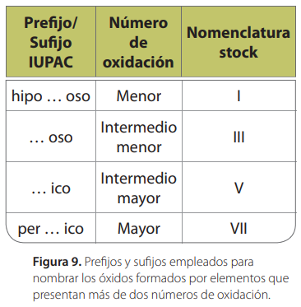
Existe otro sistema de nomenclatura denominado stock en el cual se nombra el óxido incluyendo en el nombre el número de oxidación del elemento. Dicho número se escribe dentro de un paréntesis en números romanos. Por ejemplo, el FeO es óxido de hierro (II) y el $Fe_{2}O_{3}$, óxido de hierro (III). En ocasiones se emplea otro sistema de nomenclatura para óxidos ácidos (no metal y oxígeno) denominado nomenclatura sistemática. Según este sistema los óxidos se nombran con la palabra genérica óxido anteponiéndole prefijos de origen griego, como mono, di, tri, tetra, penta, etc., para indicar la cantidad de átomos de oxígeno presentes en la molécula. Algunos ejemplos son: CO: monóxido de carbono, $NO_{2}$: dióxido de nitrógeno y$SO_{3}$: trióxido de azufre (figura 9).

Elementos con tres o cuatro números de oxidación: en este caso se forman tres o cuatro óxidos con fórmulas, nombres y propiedades distintas, según el caso (figura 9).

Vamos a ilustrar en primer lugar el caso de un elemento que actúa con tres números de oxidación, como el azufre: $S^{2+}$,$S^{4+}$ y $S^{6+}$. Las fórmulas de los tres óxidos son: $SO$, cuando el azufre actúa con número de oxidación $2+$; $SO_{2}$ , cuando actúa con $4+$, y $SO_{3}$ , cuando su número de oxidación es $6+$. Para nombrar el segundo y tercer óxido basta con aplicar la misma norma del caso anterior. Es decir, el $SO_{2}$ recibirá el nombre de óxido sulfuroso, mientras el $SO_{3}$ se llamará óxido sulfúrico. Para nombrar el óxido que tiene el menor número de oxidación de los tres, es decir, $S^{2+}$, es necesario anteponer al nombre del óxido el prefijo hipo, que quiere decir “por debajo de”, seguido de la raíz del nombre del elemento con la terminación oso. En este caso el nombre del $SO$ será óxido hiposulfuroso
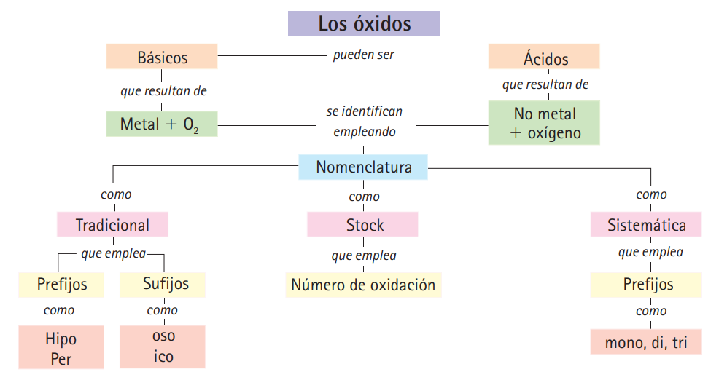

Función hidróxido
Los hidróxidos, también llamados bases, se caracterizan por liberar iones $OH^{-}$, en solución acuosa. Esto le confiere $pH$ alcalino o básico a las soluciones. Se caracterizan también por tener sabor amargo. Son compuestos ternarios formados por un metal, hidrógeno y oxígeno. Todos los hidróxidos se ajustan a la fórmula general $M{\left(OH\right)}_{x}$ , donde M es el símbolo del metal y x corresponde al valor absoluto de su número de oxidación, ya que el ion OH tiene una carga negativa.

Se denominan con la palabra hidróxido seguida del elemento correspondiente. Si se trata de un metal con más de un número de oxidación, se adiciona el sufijo oso al nombre, para el menor, e ico para el mayor.

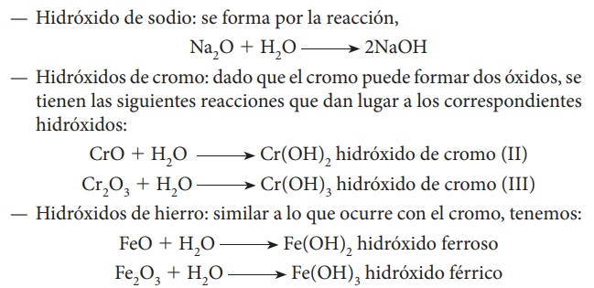
Empleando la nomenclatura stock se escribe el número de oxidación entre paréntesis como en el caso de los óxidos. Veamos.

Las bases son importantes para la industria puesto que son reactivos indispensables en la fabricación de jabones, detergentes y cosméticos.

Función ácido
Los ácidos son sustancias que se caracterizan por liberar iones $H^{+}$, cuando se encuentran en solución acuosa. Además, presentan sabor agrio. Existen dos clases de ácidos inorgánicos:

Ácidos hidrácidos: son compuestos binarios que contienen solamente hidrógeno y un no-metal, en estado gaseoso se nombran como haluros. En solución acuosa se comportan como ácidos y para nombrarlos se antepone la palabra ácido seguida de la raíz del elemento con la terminación hídrico. Veamos algunos ejemplos:
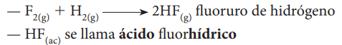

El hidrógeno trabaja con número de oxidación positivo $1+$, en estos ácidos el no metal debe tener número de oxidación negativo. Ejemplo $H^{+1}Cl^{-1}$

Ácidos oxácidos: son compuestos ternarios que contienen hidrógeno, oxígeno y un no-metal en su molécula. Se obtienen de la reacción entre un óxido ácido, es decir, formado por un no-metal y el agua. En la fórmula se coloca en primer lugar el hidrógeno, luego el no-metal y por último el oxígeno. En la nomenclatura de los ácidos oxácidos se utilizan los mismos prefijos y sufijos empleados con los óxidos. Veamos

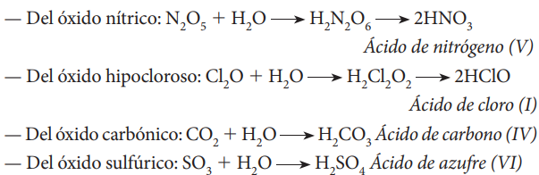

Cuando reaccionan el óxido bórico, el óxido hipofosforoso, el óxido fosforoso y el óxido fosfórico con el agua, se obtienen varios ácidos dependiendo del número de moléculas de agua que se añadan al óxido. Sin embargo, la forma más estable de los ácidos obtenidos, corresponde a la reacción del óxido con tres moléculas de agua:
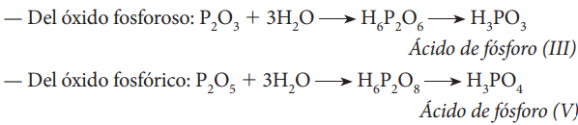

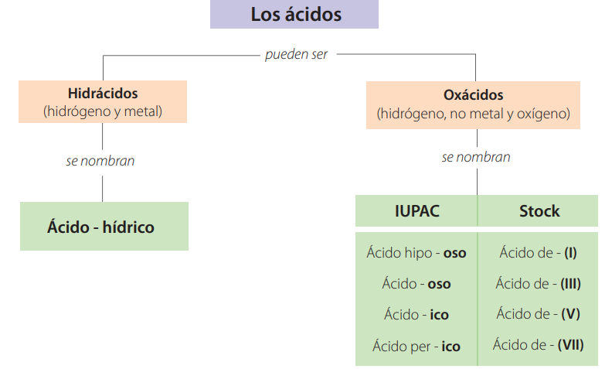

Función sal
Las sales se definen como las sustancias resultantes de la reacción entre los ácidos y las bases. También pueden resultar de combinaciones entre un metal y un no-metal, con el oxígeno. Las sales son compuestos binarios, ternarios o cuaternarios, que resultan de la unión de una especie catiónica con una especie aniónica, las cuales provienen del ácido y la base involucradas. El catión es, por lo general, un ion metálico, aunque también existen sales de iones como el amonio (${NH}_{4}^{1+}$). El anión proviene normalmente del ácido. En consecuencia, puede ser un anión simple o monoatómico ($Cl^{1-}$,$S^{2-}$ , etc.) o un ion poliatómico (${SO}_{4}^{2-}$, ${NO}_{3}^{1-}$, ${ClO}^{1-}$, etc.). Por ejemplo: el ácido clorhídrico y el hidróxido de sodio reaccionan para formar el cloruro de sodio o sal común, según la ecuación:
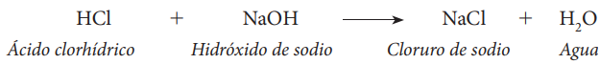

Para nombrar las sales es necesario saber qué catión y qué anión intervienen en su formación. Veamos

Los cationes: reciben el nombre del elemento del cual provienen. Por ejemplo, el ion sodio es ${Na}^{1+}$ y el ion aluminio es ${Al}^{3+}$. Si se trata de un metal, con capacidad para formar dos iones, éstos se distinguen por las terminaciones oso, para el menor, e ico, para el mayor. Si se usa el sistema stock, la valencia del metal se indica entre paréntesis. Por ejemplo:
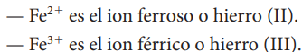

Los aniones: cuando los ácidos se encuentran en solución acuosa, se disocian o separan, en iones con carga positiva y negativa, en razón a la fuerte atracción que ejercen las moléculas del agua sobre las del ácido.

Como vimos, los ácidos se caracterizan porque siempre presentan hidrógeno, así, al disociarse, se forman iones H1$H^{1+}$, además de iones negativos, cuya composición depende de los demás elementos presentes. Por ejemplo:
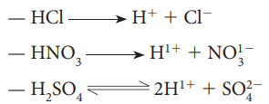

Para nombrar los aniones se considera el nombre del ácido del cual provienen y se procede de la siguiente manera:

Si el ácido termina en hídrico, el anión terminará en uro.
Si el ácido termina en oso, el anión terminará en ito.
Si el ácido termina en ico, el anión terminará en ato. Para los ejemplos anteriores tenemos:
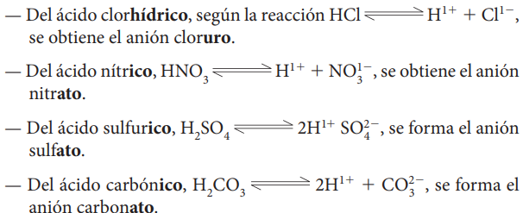

Sales neutras, ácidas, básicas y dobles
Sales neutras. Son las sales que hemos estudiado hasta ahora. Al formarse, todos los hidrógenos del ácido y todos los hidroxilos de la base reaccionan completamente, hasta neutralizarse.

Sales ácidas. Los ácidos que contienen más de un hidrógeno en sus moléculas pueden dar origen a más de un anión. Por ejemplo, el ácido carbónico, $H_{2}CO_{3}$, da origen a los iones ${CO}_{2}^{3-}$ y ${HCO}_{3}^{2-}$. Este último es un anión hidrogenado y tiene carácter ácido, puesto que está en capacidad de suministrar iones $H^{+}$. Cuando estos aniones se unen con un catión, forman sales, conocidas como sales ácidas.

La nomenclatura de los aniones hidrogenados es similar a la empleada para otros aniones, solo que se especifica el número de hidrógenos presentes.
Para el ejemplo anterior, el ${HCO}_{3}^{-}$ , se llama anión hidrogenocarbonato o carbonato ácido. Otros ejemplos son el $H{SO}_{4}^{1-}$, llamado hidrogenosulfato o sulfato ácido, el ${HPO}_{4}^{2-}$, denominado hidrógeno fosfato o fosfato monoácido y el $H_{2}{PO}_{4}^{1-}$H2 PO1 4 2 conocido como dihidrógeno fosfato o fosfato diácido.

Cationes y aniones as comunes:
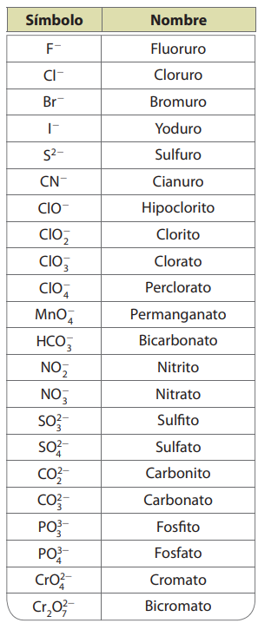
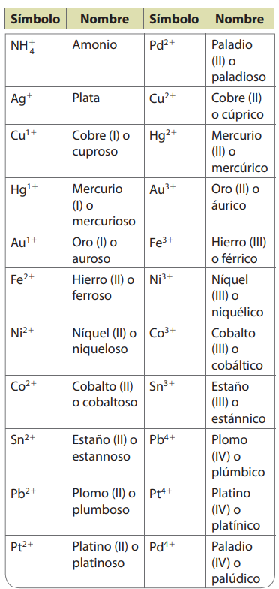

La nomenclatura de las sales ácidas se realiza de la misma manera que para las sales neutras, con el nombre del anión hidrogenado. También se acostumbra colocar a las sales ácidas provenientes de ácidos de dos hidrógenos el prefijo bi para indicar la presencia del hidrógeno, aunque, el prefijo bi, en este caso, no quiere decir dos. En algunos casos se nombra como la sal neutra, indicando que se trata de una sal ácida. Por ejemplo: el NaHCO₃ es el hidrogenocarbonato de sodio o bicarbonato de sodio o carbonato ácido de sodio y el KH₂ PO₄ es el dihidrogenofosfato de potasio o fosfato diácido de potasio

— Sales básicas. Se forman cuando la base de la cual provienen contiene más de un $OH^{-}$, dando origen a cationes que aún contienen iones $OH^{-}$. Para nombrarlas, se procede de igual manera que para las sales neutras, colocando la palabra “básico” o “dibásico” al nombre, según si contiene uno o dos $OH^{-}$,. Por ejemplo: el Ca(OH)Cl es el cloruro básico de calcio, el AlOH(NO₃ )₂ es el nitrato básico de aluminio y el Al(OH)₂ NO₂ es el nitrito dibásico de aluminio.

— Sales dobles. Son las que se obtienen cuando un ácido reacciona con dos bases de diferentes metales. Por ejemplo:
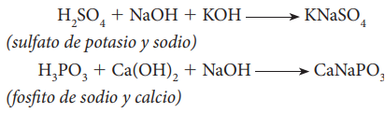

La mayor parte de las sales conocidas son sales neutras, es decir, no contienen átomos de hidrógeno unidos al anión ni iones hidróxido.
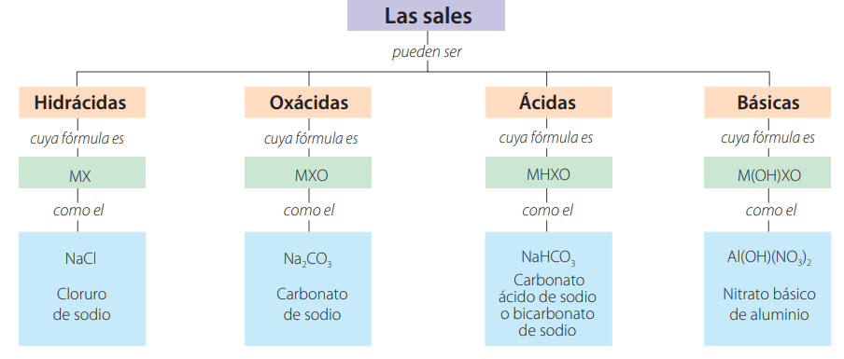

EJEMPLOS:
FASE DE EVALUACIÓN
ACTIVIDAD A EVALUAR:
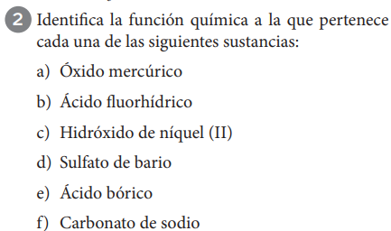
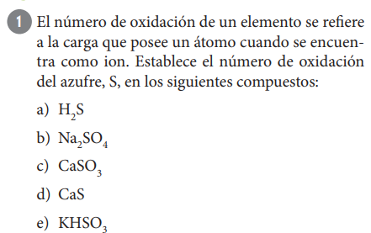

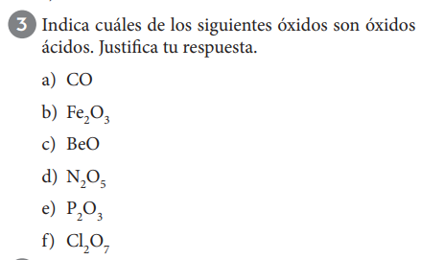
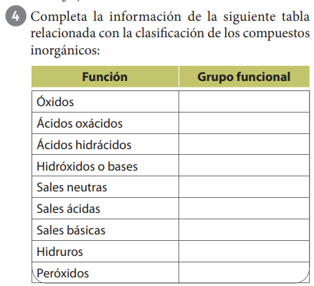

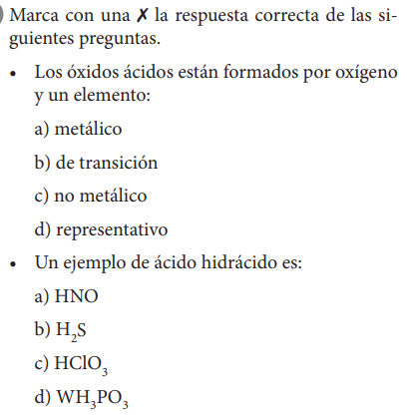
5

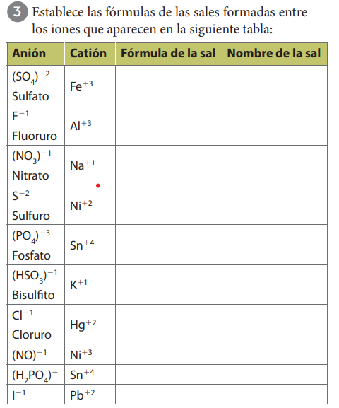
6

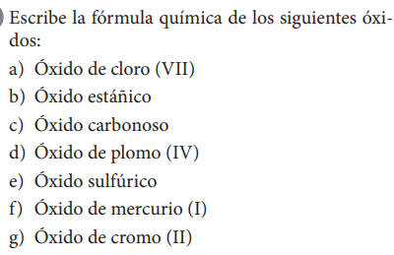
6

